УТВЕРЖДАЮ
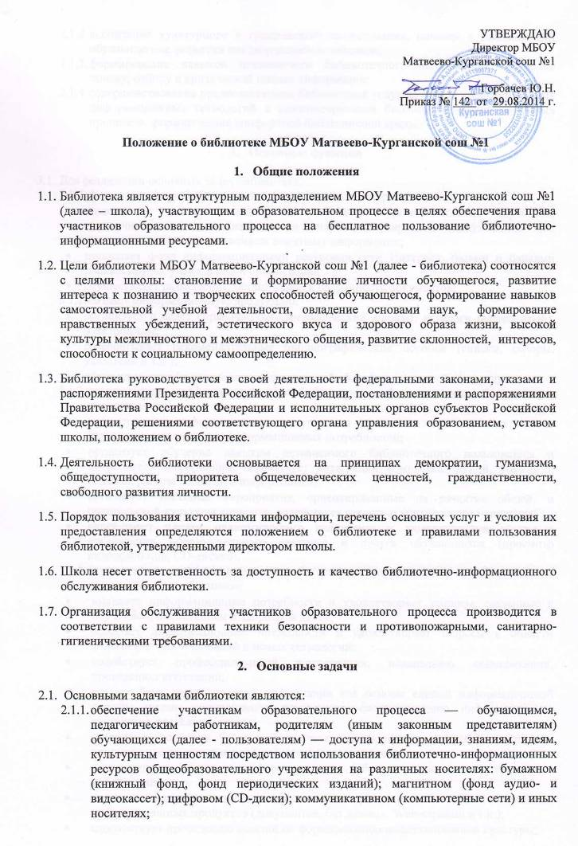
Директор МБОУ
Матвеево-Курганской сош №1

____________ Горбачев Ю.Н.
Приказ № 142 от 29.08.2014 г.

Положение о библиотеке МБОУ Матвеево-Курганской сош №1

- Общие положения
  - Библиотека является структурным подразделением МБОУ Матвеево-Курганской сош №1 (далее – школа), участвующим в образовательном процессе в целях обеспечения права участников образовательного процесса на бесплатное пользование библиотечно-информационными ресурсами.
  - Цели библиотеки МБОУ Матвеево-Курганской сош №1 (далее - библиотека) соотносятся с целями школы: становление и формирование личности обучающегося, развитие интереса к познанию и творческих способностей обучающегося, формирование навыков самостоятельной учебной деятельности, овладение основами наук, формирование нравственных убеждений, эстетического вкуса и здорового образа жизни, высокой культуры межличностного и межэтнического общения, развитие склонностей, интересов, способности к социальному самоопределению.
  - Библиотека руководствуется в своей деятельности федеральными законами, указами и распоряжениями Президента Российской Федерации, постановлениями и распоряжениями Правительства Российской Федерации и исполнительных органов субъектов Российской Федерации, решениями соответствующего органа управления образованием, уставом школы, положением о библиотеке.
  - Деятельность библиотеки основывается на принципах демократии, гуманизма, общедоступности, приоритета общечеловеческих ценностей, гражданственности, свободного развития личности.
  - Порядок пользования источниками информации, перечень основных услуг и условия их предоставления определяются положением о библиотеке и правилами пользования библиотекой, утвержденными директором школы.
  - Школа несет ответственность за доступность и качество библиотечно-информационного обслуживания библиотеки.
  - Организация обслуживания участников образовательного процесса производится в соответствии с правилами техники безопасности и противопожарными, санитарно-гигиеническими требованиями.
- Основные задачи

  - Основными задачами библиотеки являются:
    - обеспечение участникам образовательного процесса — обучающимся, педагогическим работникам, родителям (иным законным представителям) обучающихся (далее - пользователям) — доступа к информации, знаниям, идеям, культурным ценностям посредством использования библиотечно-информационных ресурсов общеобразовательного учреждения на различных носителях: бумажном (книжный фонд, фонд периодических изданий); магнитном (фонд аудио- и видеокассет); цифровом (CD-диски); коммуникативном (компьютерные сети) и иных носителях;
    - воспитание культурного и гражданского самосознания, помощь в социализации обучающегося, развитии его творческого потенциала;
    - формирование навыков независимого библиотечного пользователя: обучение поиску, отбору и критической оценке информации;
    - совершенствование предоставляемых библиотекой услуг на основе внедрения новых информационных технологий и компьютеризации библиотечно-информационных процессов, формирование комфортной библиотечной среды.

- Основные функции

  - Для реализации основных задач библиотека:
    - формирует фонд библиотечно-информационных ресурсов школы:
- комплектует универсальный фонд учебными, художественными, научными, справочными, педагогическими и научно-популярными документами на традиционных и нетрадиционных носителях информации;
- пополняет фонд информационными ресурсами сети Интернет, базами и банками данных других учреждений и организаций;
- осуществляет размещение, организацию и сохранность документов;
    - создает информационную продукцию:
- организует и ведет справочно-библиографический аппарат: каталоги (алфавитный), электронный;
- разрабатывает рекомендательные библиографические пособия (списки, обзоры, указатели и т.п.);
- обеспечивает информирование пользователей об информационной продукции;
    - осуществляет дифференцированное библиотечно-информационное обслуживание обучающихся:
- предоставляет информационные ресурсы на различных носителях на основе изучения их интересов и информационных потребностей;
- организует обучение навыкам независимого библиотечного пользователя и потребителя информации, содействует интеграции комплекса знаний, умений и навыков работы с книгой и информацией;
- организует массовые мероприятия, ориентированные на развитие общей, и читательской культуры личности, содействует развитию критического мышления;
- содействует членам педагогического коллектива и администрации школы в организации образовательного процесса и досуга обучающихся (просмотр видеофильмов, CD-дисков);
    - осуществляет дифференцированное библиотечно-информационное обслуживание педагогических работников:
    - выявляет информационные потребности и удовлетворяет запросы, связанные с обучением, воспитанием и здоровьем детей;
    - выявляет информационные потребности и удовлетворяет запросы в области педагогических инноваций и новых технологий;
    - содействует профессиональной компетенции, повышению квалификации, проведению аттестации;
    - создает банк педагогической информации как основы единой информационной службы школы, осуществляет накопление, систематизацию информации по предметам, разделам и темам;
    - организует доступ к банку педагогической информации на любых носителях; просмотр электронных версий педагогических изданий;
    - осуществляет текущее информирование (обзоры новых поступлений и публикаций);
    - поддерживает деятельность педагогических работников в области создания информационных продуктов (документов, баз данных, Web-страниц и т.п.);
    - способствует проведению занятий по формированию информационной культуры;
    - осуществляет дифференцированное библиотечно-информационное обслуживание родителей (иных законных представителей) обучающихся:
- удовлетворяет запросы пользователей и информирует о новых поступлениях в библиотеку;
- консультирует по вопросам организации семейного чтения, знакомит с информацией по воспитанию детей;
- консультирует по вопросам учебных изданий для обучающихся.

- Организация деятельности библиотеки

  - Структура библиотеки - абонемент, читальный зал, отдел учебников, уголок работы с мультимедийными и сетевыми документами.
  - Библиотечно-информационное обслуживание осуществляется на основе библиотечно-информационных ресурсов в соответствии с учебным и воспитательным планами школы, программами, проектами и планом работы библиотеки.
  - Денежные средства за сданную библиотекой макулатуру расходуются на улучшение материально-технической базы библиотеки.
  - В целях обеспечения модернизации библиотеки в условиях информатизации образования и в пределах средств, выделяемых учредителями, школа обеспечивает библиотеку:
  - гарантированным финансированием комплектования библиотечно-информационных ресурсов (в смете учреждения выводится отдельно);
  - необходимыми служебными и производственными помещениями в соответствии со структурой библиотеки и нормативами по технике безопасности эксплуатации компьютеров (отсутствие высокой влажности, запыленности помещения, коррозионно-активных примесей или электропроводящей пыли) и в соответствии с положениями СанПиН;
  - современной электронно-вычислительной, телекоммуникационной и копировально-множительной техникой и необходимыми программными продуктами;
  - ремонтом и сервисным обслуживанием техники и оборудования библиотеки;
  - библиотечной техникой и канцелярскими принадлежностями.

  - Школа создает условия для сохранности аппаратуры, оборудования и имущества библиотеки.
  - Ответственность за систематичность и качество комплектования основного фонда библиотеки, комплектование учебного фонда в соответствии с федеральными перечнями учебников и учебно-методических изданий, создание необходимых условий для деятельности библиотеки несет директор школы в соответствии с уставом.
  - Режим работы библиотеки определяется заведующим библиотекой (библиотекарем) в соответствии с правилами внутреннего распорядка школы. При определении режима работы библиотеки предусматривается выделение:
- двух часов рабочего времени ежедневно на выполнение внутрибиблиотечной работы;
- одного раза в месяц — санитарного дня, в который обслуживание пользователей не производится;
- не менее одного раза в месяц — методического дня.
  - В целях обеспечения рационального использования информационных ресурсов в работе с детьми и юношеством библиотека школы взаимодействует с библиотеками Министерства культуры Российской Федерации.

- Управление. Штаты

  - Управление библиотекой осуществляется в соответствии с законодательством Российской Федерации, субъектов Российской Федерации и уставом школы.
  - Общее руководство деятельностью библиотеки осуществляет директор школы.
  - Руководство библиотекой осуществляет заведующий библиотекой (библиотекарь), который несет ответственность в пределах своей компетенции перед директором школы за организацию и результаты деятельности библиотеки в соответствии с функциональными обязанностями, предусмотренными квалификационными требованиями, трудовым договором.
  - Заведующий библиотекой (библиотекарь) назначается директором школы, являться членом педагогического коллектива и входит в состав педагогического совета школы.
  - Методическое сопровождение деятельности библиотеки обеспечивает специалист (методист) по учебным фондам и школьным библиотекам органа управления образованием, учреждения системы переподготовки и повышения квалификации, регионального информационного центра.
  - Заведующий библиотекой (библиотекарь) разрабатывает и представляет директору школы на утверждение следующие документы:
- положение о библиотеке, правила пользования библиотекой;
- структуру и штатное расписание библиотеки, которые разрабатываются на основе объемов работ;
- планово-отчетную документацию;
- технологическую документацию.
  - В целях обеспечения дифференцированной работы библиотеки могут вводиться должности: заведующий отделом (сектором), главный библиотекарь, главный библиограф, библиограф, медиаспециалист, педагог-библиотекарь.
  - На работу в библиотеку принимаются лица, имеющие необходимую профессиональную подготовку, соответствующую требованиям квалификационной характеристики по должности и полученной специальности, подтвержденную документами об образовании и (или) квалификации.
  - Работники библиотеки могут осуществлять педагогическую деятельность. Совмещение библиотечно-информационной и педагогической деятельности осуществляется работником библиотеки только на добровольной основе.
  - Трудовые отношения работников библиотеки и школы регулируются трудовым договором, условия которого не должны противоречить законодательству Российской Федерации о труде.

- Права и обязанности библиотеки

  - Работники библиотек имеют право:
    - самостоятельно выбирать формы, средства и методы библиотечно-информационного обслуживания образовательного и воспитательного процессов в соответствии с целями и задачами, указанными в уставе школы и положении о библиотеке;
    - проводить в установленном порядке уроки и кружки библиотечно-библиографических знаний и информационной культуры;
    - определять источники комплектования информационных ресурсов;
    - изымать и реализовывать документы из фондов в соответствии с инструкцией по учету библиотечного фонда;
    - определять в соответствии с правилами пользования библиотекой, утвержденными директором школы, и по согласованию с родительским комитетом виды и размеры компенсации ущерба, нанесенного пользователями библиотеки;
    - вносить предложения директору школы по совершенствованию оплаты труда, в том числе надбавок, доплат и премирования работников библиотеки за дополнительную работу, не входящую в круг основных обязанностей работников библиотеки; по компенсационным мероприятиям, связанным с вредными условиями труда (библиотечная пыль, превышение норматива работы на компьютере и др.);
    - участвовать в управлении школой в порядке, определяемом уставом школы;
    - иметь ежегодный отпуск 28 календарных дней и дополнительный оплачиваемый отпуск в соответствии с коллективным договором между работниками и руководством школы или иными локальными нормативными актами;
    - быть представленными к различным формам поощрения, наградам и знакам отличия, предусмотренным для работников образования и культуры;
    - участвовать в соответствии с законодательством Российской Федерации в работе библиотечных ассоциаций или союзов.

  - Работники библиотек обязаны:
    - обеспечить пользователям возможность работы с информационными ресурсами библиотеки;
    - информировать пользователей о видах предоставляемых библиотекой услуг;
    - обеспечить научную организацию фондов и каталогов;
    - формировать фонды в соответствии с утвержденными федеральными перечнями учебных изданий, образовательными программами школы, интересами, потребностями и запросами всех категорий пользователей;
    - совершенствовать информационно-библиографическое и библиотечное обслуживание пользователей;
    - обеспечивать сохранность использования носителей информации, их систематизацию, размещение и хранение;
    - обеспечивать режим работы в соответствии с потребностями пользователей и работой школы;
    - отчитываться в установленном порядке перед руководителем общеобразовательного учреждения;
    - повышать квалификацию.

- Права и обязанности пользователей библиотеки

  - Пользователи библиотеки имеют право:
    - получать полную информацию о составе библиотечного фонда, информационных ресурсах и предоставляемых библиотекой услугах;
    - пользоваться справочно-библиографическим аппаратом библиотеки;
    - получать консультационную помощь в поиске и выборе источников информации;
    - получать во временное пользование на абонементе и в читальном зале печатные издания;
    - продлевать срок пользования документами;
    - получать тематические, фактографические, уточняющие и библиографические справки на основе фонда библиотеки;
    - участвовать в мероприятиях, проводимых библиотекой;
    - обращаться для разрешения конфликтной ситуации к директору школы.

  - Пользователи библиотеки обязаны:
    - соблюдать правила пользования библиотекой;
    - бережно относиться к произведениям печати (не вырывать, не загибать страниц, не делать в книгах подчеркиваний, пометок, обернуть учебники и т.д.), иным документам на различных носителях, оборудованию, инвентарю;
    - поддерживать порядок расстановки документов в открытом доступе библиотеки, расположения карточек в каталогах и картотеках;
    - пользоваться ценными и справочными документами только в помещении библиотеки;
    - убедиться при получении документов в отсутствии дефектов, а при обнаружении проинформировать об этом работника библиотеки. Ответственность за обнаруженные дефекты в сдаваемых документах несет последний пользователь;
    - возвращать документы в библиотеку в установленные сроки;
    - заменять документы библиотеки в случае их утраты или порчи признанными библиотекарем им равноценными;
    - полностью рассчитаться с библиотекой по истечении срока обучения или работы в школе.

  - Порядок пользования библиотекой:
    - запись обучающихся школы в библиотеку производится по списочному составу класса в индивидуальном порядке, педагогических и иных работников школы, родителей (иных законных представителей) обучающихся — по паспорту;
    - перерегистрация пользователей библиотеки производится ежегодно в момент выдачи комплекта учебников;
    - документом, подтверждающим право пользования библиотекой, является читательский формуляр;
    - читательский формуляр фиксирует дату выдачи пользователю документов из фонда библиотеки.

  - Порядок пользования абонементом:
    - пользователи имеют право получить на дом из многотомных изданий не более двух документов одновременно;
    - максимальные сроки пользования документами:
- учебники, учебные пособия, методическая литература для учителя - учебный год;
- научно-популярная, познавательная, художественная литература -1 месяц;
- художественная литература по школьной программе - 14 дней;
- периодические издания, издания повышенного спроса – 5-20 дней (в зависимости от требования);
    - пользователи могут продлить срок пользования документами, если на них отсутствует спрос со стороны других пользователей.

  - Порядок пользования читальным залом:
    - документы, предназначенные для работы в читальном зале, могут быть выданы на дом только в исключительных случаях под залог паспорта;
    - энциклопедии, справочники, редкие, ценные и имеющиеся в единственном экземпляре документы выдаются только для работы в читальном зале или непосредственно для работы на уроке.

